
МИНИСТЕРСТВО НАУКИ И ВЫСШЕГО ОБРАЗОВАНИЯ РОССИЙСКОЙ ФЕДЕРАЦИИ

ФЕДЕРАЛЬНОЕ ГОСУДАРСТВЕННОЕ БЮДЖЕТНОЕ
ОБРАЗОВАТЕЛЬНОЕ УЧРЕЖДЕНИЕ
ВЫСШЕГО ОБРАЗОВАНИЯ
«ДОНСКОЙ ГОСУДАРСТВЕННЫЙ ТЕХНИЧЕСКИЙ УНИВЕРСИТЕТ»
(ДГТУ)

ОТЧЁТ
по лабораторной работе № 10
«Сравнительное исследование моделей text-to-image»

по дисциплине
«Искусственный интеллект в креативных технологиях»

Вариант 2
бриф 1 «афиша фестиваля робототехники» × пара 2 «SD Turbo и bk-sdm-tiny»

Выполнил: Яковенко Максим Михайлович
Группа: Т26ИИКТ-МИК11
Дата выполнения: 2 ноября 2026 г.

2026

1. Цель, постановка, гипотеза и допуск

1.1. Цель
Научиться сравнивать модели text-to-image по протоколу, при котором различие вызвано моделью, а не условиями запуска: одинаковый бриф и seed, каждая модель в своей заданной конфигурации, измерения с оценкой разброса, время без загрузки, слепая оценка глазами и запись ограничений.

1.2. Вариант 2
Бриф c = ⌈2/6⌉ = 1, пара k = ((2 − 1) mod 6) + 1 = 2: модель A — SD Turbo, модель B — bk-sdm-tiny. Меняется только пара моделей; конфигурации — по таблице 2.2 указаний, не менялись.
Таблица 1 — Параметры варианта
Параметр | Значение
Бриф 1 | editorial poster concept for a robotics festival, glowing mechanical arm silhouette, deep blue and amber palette, clean composition, no text, no logo, no people
Модель A | stabilityai/sd-turbo @ b261bac6…: 1 шаг, guidance 0,0, 512×512 (пример карточки)
Модель B | nota-ai/bk-sdm-tiny @ 0364108e…: DPM-Solver++, 10 шагов, guidance 7,5, 512×512 (выбор автора указаний; в карточке — 50 шагов PNDM)
Одинаково для обеих | бриф, seed 101…105, генератор на процессоре, float32, 4 потока, метрики (CLIP ViT-L/14 @ 32bd6428…)
Метрики | clip_brief, clip_text (проба «written text and letters»), edge и contrast на 256×256, seconds без загрузки после прогрева
Отдельно по изображениям | остаётся ли силуэт механической руки узнаваемым главным объектом кадра
Гипотеза варианта | bk-sdm-tiny не превосходит SD Turbo по clip_brief, хотя тратит на изображение втрое больше времени

1.3. Гипотеза и допуск, записанные до запуска
Записаны в reports/journal.md и зафиксированы коммитом 70756e4 02.11.2026 в 22:34 (МСК); расчёт варианта начат в 23:05. До запуска были известны значения модели A из демонстрационного варианта (та же конфигурация и бриф) и сводка преподавателя по паре (clip_brief значимо в 1 брифе из 5, средний Δ +0,25; отношение времён 3,72, диапазон 3,26–4,72).
Механизм. SD Turbo — дистиллированная SD 2.1, один шаг без управления, даёт плотные детализированные композиции. bk-sdm-tiny — SD 1.x с урезанным U-Net (около 0,32 млрд параметров против 0,86 млрд у SD 1.4), 10 шагов с classifier-free guidance (два прохода U-Net на шаг); урезанная сеть хуже держит длинный составной бриф. Отдельный риск: текстовый кодировщик bk-sdm-tiny — текстовая часть того же CLIP ViT-L/14, которым считается clip_brief.
Таблица 2 — Предсказания до запуска
Метрика | Ожидание
clip_brief | |Δ| ≤ 1,0 и ≤ 2s: bk-sdm-tiny не превосходит SD Turbo
время | отношение B/A от 3,0 до 4,5; значимо; больше допуска
clip_text | рост у B больше 1,0 и больше 2s
edge | снижение у B больше 10 % и больше 2s (около −40 %)
contrast | снижение; по 2s незначимо; в допуске 10 %
изображения | рука узнаваема: SD Turbo ≥ 4 из 5, bk-sdm-tiny ≤ 3 из 5; у B больше дефектов
слепая оценка | SD Turbo выбрана не менее чем в 3 парах из 5

Таблица 3 — Метрики и почему они выбраны
Метрика | Что измеряет | Зачем в варианте 2
clip_brief | косинус изображения и текста брифа в CLIP ViT-L/14 × 100 (бриф усекается до 77 токенов) | главная метрика гипотезы варианта; соответствие тексту, не качество
clip_text | то же для пробы «written text and letters» | в брифе текст запрещён: меньше — лучше; проба, не детектор
edge | средняя длина градиента яркости на 256×256 | одношаговая и многошаговая генерация различаются детальностью
contrast | стандартное отклонение яркости на 256×256 | палитра «тёмно-синий и янтарный» и свечение задают контраст
seconds | время вызова генерации без загрузки, после прогрева | цена качества: гипотеза варианта говорит о втрое большем времени

Таблица 4 — Допуск на практическую пользу
Метрика | Допуск | Обоснование
clip_brief, clip_text | 1,0 пункта | около s модели A (0,80): меньший сдвиг не отличить от смены seed
edge, contrast | 10 % от A | меньшую разницу двух эскизов глазом не заметить
время | отношение ≥ 1,5 | полуторное замедление серии эскизов уже меняет план работы

2. Данные, происхождение и лицензии
Данные — один синтетический бриф (приложение Б указаний), персональных данных нет. Изображения — учебные концепты, без логотипов и названий производителей, вне работы не публикуются.
Таблица 5 — Модели и условия использования (метаданные и карточки Hugging Face, проверено 02.11.2026)
Модель | Ревизия | Лицензия / условия
stabilityai/sd-turbo | b261bac6fd2cf515557d5d0707481eafa0485ec2 | в метаданных не указана; карточка: исследовательское и коммерческое использование, для коммерческого — условия Stability AI (stability.ai/license)
nota-ai/bk-sdm-tiny | 0364108e53b7f7f4d2585e817a0b7a83dc261cfa | CreativeML OpenRAIL-M: открытый доступ с ограничениями использования из лицензии; при распространении — передать те же ограничения
openai/clip-vit-large-patch14 | 32bd64288804d66eefd0ccbe215aa642df71cc41 | в метаданных не указана; карточка: исследовательский результат, развёрнутое использование вне рамок — метрика в учебном исследовании допустима

Библиотека. Архив работы с lab10_lib.py не выдан; библиотека перенесена из приложения А указаний (строки, разорванные переносом PDF, склеены; тексты брифов сверены с приложением Б). Сверка копии с текстом приложения без учёта пробелов — полное совпадение; SHA-256 копии b53293eb…. Правильность переноса подтверждена расчётом: модель A совпала с демонстрационным вариантом до всех знаков (раздел 6.5).

3. Среда, версии, конфигурации и ресурсы
Таблица 6 — Среда выполнения
Параметр | Значение
Платформа | Engee 26.10.2-H2 (в указаниях 26.8.2-H3), Julia 1.12.6
Python и библиотеки | Python 3.11.11; torch 2.4.1+cpu, diffusers 0.32.2, transformers 4.57.6, numpy 2.1.3, scipy 1.15.2, huggingface_hub 0.36.2
Процессор | Intel(R) Xeon(R) Platinum 8180 CPU @ 2.50GHz; torch — 4 потока; ОЗУ 16 ГБ; GPU нет
Ресурсы | загрузка: SD Turbo 1,5 с (веса в кэше после ЛР 9), bk-sdm-tiny 28,0 с; весь variant_summary 555 с; пик памяти 7,5 ГБ; оба режима — в одном процессе, модели загружаются по очереди
Отклонение | transformers 4.57.6 поставлена в ЛР 9: команда указаний не обновляла стоявшую 4.48.3 (условие «< 5» уже выполнено)

4. Ход работы
Файлы загружены в /user/Яковенко_Максим_Михайлович/LR10 с GitHub (коммит 70756e4), SHA-256 сверены. Скрипт Engee LR10_2.ngscript (текст — src/LR10_variant2.jl): ячейка 1 — дата, версии, SHA-256, пакеты; ячейка 2 — запуск скрипта варианта блокирующим вызовом. Скрипт src/lr10_variant2.py вызывает библиотеку без изменений:
import lab10_lib as L
L.measure = measure_logged # регистратор: значения по seed, PNG без потерь, SHA-256 пикселей
L.load_model = load_logged # регистратор времени загрузки (в seconds не входит)
M = L.variant_summary(2, save_dir="v02") # шаг 4: CLIP, A и B по очереди, прогрев, 5 seed
L.blind_sheets(2, "v02") # листы blind_<seed>.png и ключ blind_key.json (не печатается)
rows = L.compare(A, B) # контроль: пересчёт по записанным значениям

Слепая оценка (шаг 5): пять листов показаны без подписей; выбор по каждой паре и основание записаны в reports/blind_eval.md, только после этого прочитан blind_key.json. В выгрузку результатов из Engee ключ до выбора не включался. Журнал — reports/journal.md, полный вывод скрипта — artifacts/engee/out_v02.txt.

5. Результаты

5.1. Таблица метрик
Таблица 7 — Вариант 2, бриф 1, seed 101…105 (variant_summary; пересчёт по записанным значениям совпал)
Метрика | A: SD Turbo | s (A) | B: bk-sdm-tiny | Δ | Δ/A | |Δ|/s | |Δ| > 2s
clip_brief | 25,17 | 0,80 | 27,50 | +2,34 | +9,3 % | 2,9 | да
clip_text | 12,40 | 0,94 | 13,95 | +1,56 | +12,6 % | 1,7 | нет
edge | 0,0527 | 0,0039 | 0,0144 | −0,0383 | −72,7 % | 9,9 | да
contrast | 0,1750 | 0,0171 | 0,1374 | −0,0376 | −21,5 % | 2,2 | да
seconds | 18,59 | 0,34 | 63,22 | +44,63 | ×3,40 | 133,2 | да

Таблица 8 — По seed: clip_brief и время
seed | 101 | 102 | 103 | 104 | 105
clip_brief A | 24,46 | 26,13 | 24,21 | 25,53 | 25,50
clip_brief B | 24,01 | 31,84 | 28,43 | 26,42 | 26,81
B − A | −0,44 | +5,71 | +4,22 | +0,89 | +1,32
время A, с | 18,8 | 18,3 | 18,4 | 18,4 | 19,1
время B, с | 60,2 | 68,1 | 62,3 | 63,7 | 61,8

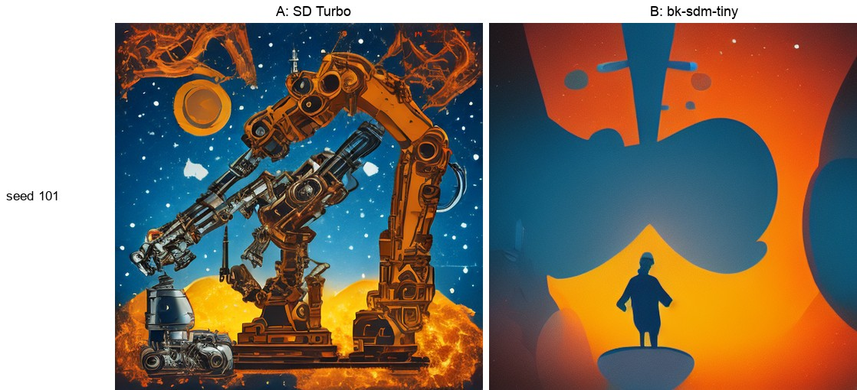
Рисунок 1 — лист сравнения seed 101: слева SD Turbo, справа bk-sdm-tiny
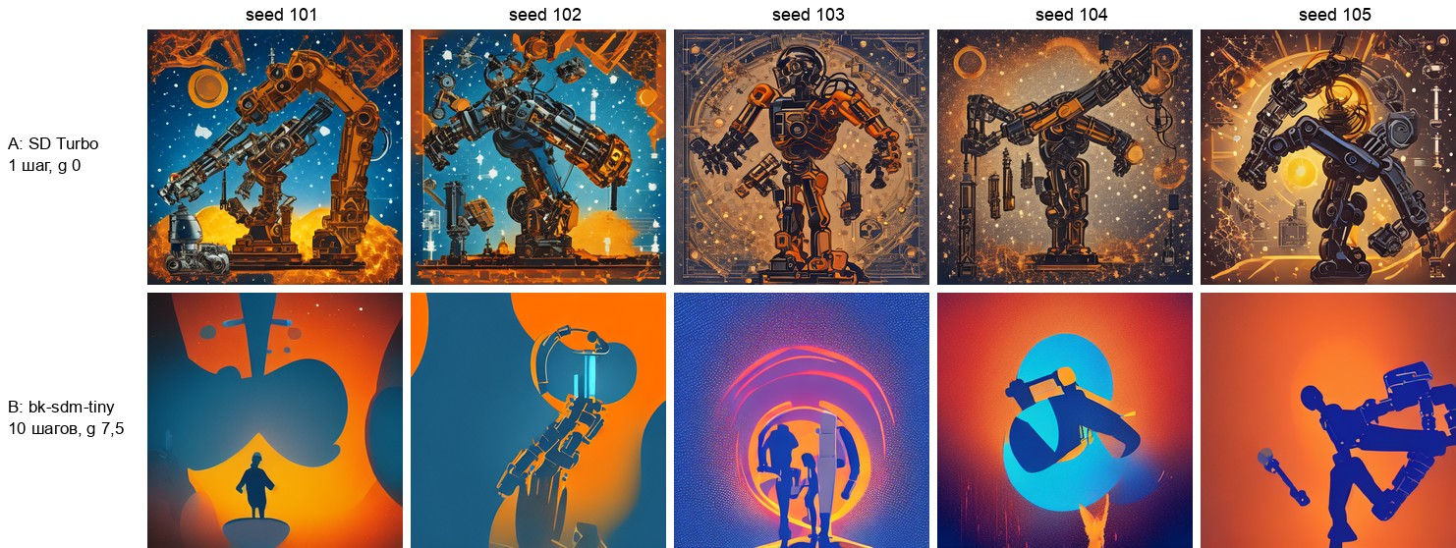
Рисунок 2 — вся серия: верхний ряд SD Turbo, нижний bk-sdm-tiny, seed 101…105
Описание изображений (шаг 6; просмотр автором, субъективно). SD Turbo — плотные «инженерные» композиции из множества мелких деталей, янтарный и оранжевый на тёмно-синем звёздном фоне; механическая рука — главный объект на seed 101, 102, 104, 105, на seed 103 — робот-гуманоид; людей и буквоподобных знаков не видно; «чистой композиции» нет — кадр перегружен. bk-sdm-tiny — плоские гладкие изображения в две краски, крупные пятна и силуэты: палитра, «силуэт» и «чистая композиция» переданы буквально, но рука узнаётся только на seed 102 и 105; на seed 101 и 103 в кадре человеческие силуэты (люди запрещены), на seed 104 — неясная синяя фигура. На листе seed 101 (рисунок 1) это видно сразу: слева манипуляторы, справа силуэт человека на постаменте.

5.2. Слепая оценка
Таблица 9 — Слепое сравнение: выбор записан до открытия ключа (reports/blind_eval.md)
seed | Слева по ключу | Выбор | Выбрана | Основание (коротко)
101 | bk-sdm-tiny | правое | SD Turbo | справа манипуляторы в янтарном на синем; слева силуэт человека, руки нет
102 | bk-sdm-tiny | правое | SD Turbo | справа рука узнаётся сразу; слева чище и в палитре, но предмет неоднозначен
103 | SD Turbo | левое | SD Turbo | слева робот без людей; справа силуэты человекоподобных фигур, палитра в фиолетовый
104 | SD Turbo | левое | SD Turbo | слева многозвенный манипулятор; справа неясная синяя фигура
105 | bk-sdm-tiny | правое | SD Turbo | справа манипуляторы со светящимся янтарным центром; слева силуэт читается как фигура

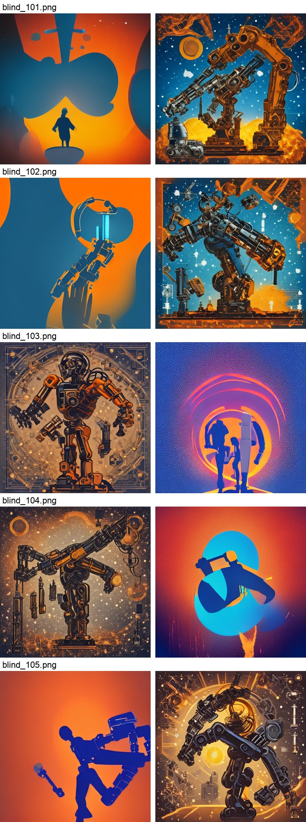
Рисунок 3 — листы слепого сравнения blind_101…105 в том виде, в каком их видел эксперт (без подписей)
Итог: SD Turbo — 5 пар из 5, bk-sdm-tiny (модель B) — 0 побед. Двусторонняя вероятность счёта 5:0 при равенстве моделей 2 · (1/2)⁵ = 0,0625 > 0,05: пять пар не дают оснований для вывода на уровне 0,05; итог записывается как наблюдение.

5.3. Время
SD Turbo — 18,6 с на изображение (18,3–19,1), bk-sdm-tiny — 63,2 с (60,2–68,1); отношение 3,40, в диапазоне прогона преподавателя для этой пары (3,26–4,72). Различие в сходстве с брифом (+2,34 у B) получено ценой втрое большего времени и, по слепой оценке и просмотру, не сопровождается лучшим соответствием брифу по смыслу — такое время для конвейера эскизов не оправдано.

6. Анализ

6.1. Значимость и практическая польза
Таблица 10 — Классификация (допуск записан до запуска)
Метрика | |Δ| > 2s | |Δ| > допуска | Класс
clip_brief | да (2,9 s) | да (+2,34 > 1,0) | значимо и важно
clip_text | нет (1,7 s) | да (+1,56 > 1,0) | важно на практике, не значимо
edge | да (9,9 s) | да (−72,7 %) | значимо и важно
contrast | да (2,2 s) | да (−21,5 %) | значимо и важно
время | да (133 s) | да (×3,40 ≥ 1,5) | значимо и важно

Три вида вывода расходятся. Статистически значимо и практически важно bk-sdm-tiny ближе к брифу по clip_brief. Слепая оценка дала обратное — SD Turbo 5:0, хотя и без статистической значимости. Просмотр объясняет расхождение: bk-sdm-tiny буквально следует словам о стиле, но теряет предмет и нарушает запрет людей.

6.2. Расхождение метрики и глаза
– Что вознаградил CLIP: clip_brief считает сходство со всем текстом брифа (до 77 токенов). Слова «silhouette», «deep blue and amber palette», «clean composition» плоские двухцветные силуэты bk-sdm-tiny покрывают лучше, чем детальная SD Turbo; предмет («mechanical arm») и запреты («no people») CLIP почти не взвешивает — отрицание он различает слабо.
– Связь модели и метрики: текстовый кодировщик bk-sdm-tiny — текстовая часть CLIP ViT-L/14, той же модели, что считает метрику. Генератор, обученный под эти текстовые признаки, может получать преимущество в clip_brief независимо от качества; этим сравнением это не разделить.
– clip_text: рост +1,56 (выше допуска, ниже 2s), но буквоподобных знаков на изображениях bk-sdm-tiny я не увидел — проба реагирует на плоские фигуры и контуры, это не детектор текста.
– edge и contrast согласуются с просмотром: гладкие заливки вместо мелких деталей — энергия границ в 3,7 раза ниже, плавные градиенты — контраст ниже на 21,5 %.
– Ошибка 1 указаний на моих данных: по одному seed выводы противоположны — seed 101: Δ clip_brief = −0,44 («SD Turbo ближе»), seed 102: +5,71 («bk-sdm-tiny заметно ближе», в 7 раз больше s). Среднее задают seed 102 и 103.

6.3. Угрозы валидности и границы вывода
– Бриф один: сводка преподавателя показывает, что по паре SD Turbo — bk-sdm-tiny clip_brief значим лишь в 1 брифе из 5 — мой бриф может быть нетипичным.
– Пять seed; s по модели A оценено по пяти значениям; критерий 2s консервативен.
– Конфигурации различаются сразу по весам, числу шагов, управлению и планировщику — причину различий (архитектура, дистилляция, шаги) это сравнение не разделяет.
– bk-sdm-tiny взята в сокращённом режиме (10 шагов DPM-Solver++ вместо 50 PNDM из карточки): вывод относится к этой конфигурации и может занижать модель.
– Размер кадра у пары одинаков (512×512), edge и contrast считаются на 256×256 — эта угроза в моём варианте не действует.
– Метрика CLIP — соответствие тексту, не эстетика и не дефекты; связь текстового кодировщика B с метрикой (6.2).
– Время — процессор Engee, один сеанс; с другим оборудованием не сопоставляется, между сеансами Engee различается на 20 % и более.
– Слепую оценку выполнил один эксперт — автор, знавший, какие модели сравниваются; пять пар не дают мощности: при пяти парах значимость на уровне 0,05 недостижима ни при каком счёте; чтобы с мощностью 0,8 отличить предпочтение 4:1 от случайного (точный биномиальный критерий, двусторонний, α = 0,05), нужно около 20 пар — выбор одной модели не менее чем в 15 из них.

6.4. Сопоставление с гипотезой
Таблица 11 — Предсказания и результат
Предсказание | Получено | Итог
clip_brief: bk-sdm-tiny не превосходит (|Δ| ≤ 1,0, ≤ 2s) | +2,34; 2,9 s | опровергнуто
время B/A 3,0–4,5 | ×3,40 | подтверждено
clip_text > +1,0 и > 2s | +1,56; 1,7 s | по допуску да, по 2s нет
edge < −10 %, значимо (≈ −40 %) | −72,7 %; 9,9 s | подтверждено, эффект больше
contrast: снижение, незначимо, в допуске | −21,5 %; 2,2 s | направление да, величина нет
рука: A ≥ 4 из 5, B ≤ 3 из 5 | 4 из 5 и 2 из 5 | подтверждено
слепая оценка: SD Turbo ≥ 3 из 5 | 5 из 5 | подтверждено (без значимости)

Где ошибся. Считал, что CLIP оценивает прежде всего предмет и палитру, и модели окажутся неразличимы; метрика вознаградила буквальное следование словам о стиле сильнее, чем наличие руки и отсутствие людей. Средние по моделям из сводки преподавателя (контраст −11 %) не переносятся на отдельный бриф: на брифе 1 снижение вдвое больше.

6.5. Воспроизводимость
Модель A совпала с демонстрационным вариантом указаний до всех выведенных знаков: clip_brief 25,17 (s 0,80) и по seed 24,46; 26,13; 24,21; 25,53; 25,50; clip_text 12,40 (s 0,94); edge 0,0527 (s 0,0039); contrast 0,1750 (s 0,0171). Это независимый повтор прогона преподавателя (другая версия Engee, сборка torch +cpu) и проверка того, что библиотека, перенесённая из приложения А, считает так же. Время SD Turbo — 18,6 с против 21,0 с в демонстрации (другой сеанс), поэтому время сравнивается только отношением внутри одного запуска. SHA-256 пикселей всех десяти изображений записаны в results_v02.json и сверены с выгрузкой.

7. Вывод
На брифе «афиша фестиваля робототехники» в заданных конфигурациях bk-sdm-tiny (10 шагов DPM-Solver++, guidance 7,5) статистически значимо и практически важно ближе к брифу по clip_brief, чем SD Turbo (+2,34 при допуске 1,0; |Δ|/s = 2,9), и тратит на изображение в 3,40 раза больше времени. Гипотеза варианта «bk-sdm-tiny не превосходит SD Turbo по clip_brief» по метрике опровергнута. Но слепая оценка (5:0 в пользу SD Turbo, без значимости на уровне 0,05) и просмотр показывают, что преимущество — в буквальном следовании словам о стиле: bk-sdm-tiny теряет механическую руку (узнаётся на 2 из 5) и дважды рисует людей вопреки запрету, SD Turbo держит предмет на 4 из 5. Для конвейера эскизов этой афиши SD Turbo предпочтительнее: втрое быстрее и лучше передаёт смысл брифа; clip_brief как единственный критерий выбора модели здесь вводит в заблуждение. Вывод относится к одному брифу, пяти seed и этим конфигурациям, а не к моделям «вообще».

8. Паспорт эксперимента и артефакты
Таблица 12 — Паспорт эксперимента
Поле | Значение
Дата | 02.11.2026; гипотеза — коммит 70756e4 (22:34 МСК); расчёт 23:05–23:14 МСК; слепая оценка ≈ 23:20 МСК
Среда | Engee 26.10.2-H2, Python 3.11.11, torch 2.4.1+cpu, diffusers 0.32.2, transformers 4.57.6; CPU Xeon Platinum 8180, 4 потока
Модель A | stabilityai/sd-turbo @ b261bac6fd2cf515557d5d0707481eafa0485ec2; 1 шаг; guidance 0,0; 512×512
Модель B | nota-ai/bk-sdm-tiny @ 0364108e53b7f7f4d2585e817a0b7a83dc261cfa; DPM-Solver++; 10 шагов; guidance 7,5; 512×512
Метрики | openai/clip-vit-large-patch14 @ 32bd64288804d66eefd0ccbe215aa642df71cc41; edge и contrast на 256×256; время без загрузки, после прогрева
Бриф и seed | бриф 1 (раздел 1.2); seed 101…105, прогрев — seed 0; float32; генератор на процессоре
Лицензии | SD Turbo — условия Stability AI; bk-sdm-tiny — CreativeML OpenRAIL-M; CLIP — исследовательское использование по карточке
Библиотека | lab10_lib.py из приложения А указаний, SHA-256 b53293ebd2422295cfa2fd01e4dcc5f8eaef440c0802a80803d3771c19ce2f6c

Репозиторий: https://github.com/ykvnkm/ai-in-creative-industries, каталог LR10. Артефакты: artifacts/engee/ (вывод скрипта, results_v02.json, изображения PNG и JPG, листы и ключ слепого сравнения, скрипт Engee), reports/ (журнал, протокол слепой оценки, рисунки), src/ (скрипт варианта и скрипт Engee), assignment/ (указания и перенесённая библиотека).

Приложение А. Ответы на контрольные вопросы

1. Почему конфигурация входит в «модель», и что будет, если у LCM уменьшить число шагов до одного
Результат зависит от весов, планировщика, числа шагов, управления и размера кадра, поэтому сравниваются конфигурации целиком. LCM при одном шаге работает не в режиме примера карточки (4 шага) и выглядит хуже — различие вызвано уравниванием шагов, а не свойством модели. Если нужно изучить шаги, это отдельный эксперимент с одной моделью.

2. Что означает |Δ| > 2s и почему при пяти seed он консервативен
Разность средних больше двух стандартных отклонений модели A по seed. При пяти seed s оценивается плохо, и критерий требует большой разности: устойчивые, но небольшие различия он пропускает. У меня clip_text +1,56 при 2s = 1,89 — выше допуска, но не значимо.

3. Почему edge и contrast считаются на 256×256
Размер кадра влияет на градиенты (средняя энергия границ на пиксель зависит от масштаба), поэтому изображения приводят к общему размеру — иначе aMUSEd-256 и модели 512×512 несопоставимы.

4. Почему в seconds не входит загрузка и что делает прогрев
Загрузка весов не относится к генерации и зависит от кэша (у меня SD Turbo 1,5 с из кэша, bk-sdm-tiny 28 с). Прогревочный вызов забирает разовые затраты первого запуска; время изображений после него стабильно (18,3–19,1 и 60,2–68,1 с).

5. clip_brief у B выше, а на изображениях B хуже
Ровно мой случай: метрика измеряет соответствие тексту, а не восприятие. В отчёт записываются оба факта и объяснение (буквальное следование словам о стиле, потеря предмета, люди вопреки запрету), вывод о выборе модели не строится на одной метрике.

6. Зачем проба clip_text и почему это не детектор текста
Проба оценивает сходство изображения с абстрактным текстом «written text and letters»: больше — больше буквоподобных элементов. Слов она не находит и не читает; у меня рост +1,56 у bk-sdm-tiny без видимых знаков.

7. Почему порядок случаен и ключ открывается после выбора
Чтобы знание модели не влияло на оценку. У меня выбор и основания записаны в reports/blind_eval.md до чтения blind_key.json, ключ не входил в выгрузку до выбора.

8. Модель выиграла все пять пар — почему 0,0625 не позволяет объявить её лучшей
Двусторонняя вероятность исхода 5:0 при равенстве моделей 2 · (1/2)⁵ = 0,0625 > 0,05 — равенство не отвергается. Мой счёт 5:0 в пользу SD Turbo — наблюдение.

9. aMUSEd-256 не диффузионная — что теряет смысл
Число шагов и масштаб управления у маскированной генерации токенов означают другое, чем у диффузии, а кадр 256×256 ограничивает детали; сравнивать по этим параметрам нельзя, только конфигурации целиком.

10. Можно ли утверждать, что LCM (или bk-sdm-tiny) лучше SD Turbo
Нет. Три ограничения: один бриф, пять seed, конфигурации отличаются по нескольким факторам; плюс метрика — не качество. В моём варианте метрика и слепая оценка вообще указывают в разные стороны.

11. Какие условия лицензии проверить до использования изображения вне работы
Допустимое использование и запреты, требования к атрибуции и к передаче ограничений при распространении, коммерческое использование. Для моей пары: условия Stability AI для SD Turbo, ограничения CreativeML OpenRAIL-M для bk-sdm-tiny.

12. Время различается втрое, по clip_brief различий нет — какой вывод допустим для ЛР 11
Допустим вывод «быстрее без потери сходства с брифом» — только для этой метрики и брифа; для конвейера нужно повторить на брифах проекта. В моём варианте различие по clip_brief есть, но в пользу медленной модели, а слепая оценка — в пользу быстрой; для эскизов ЛР 11 я бы взял SD Turbo и проверял брифы проекта глазами.

